Tsakiridis Devices希腊韵神胆机
Aeolos风神 合并功放
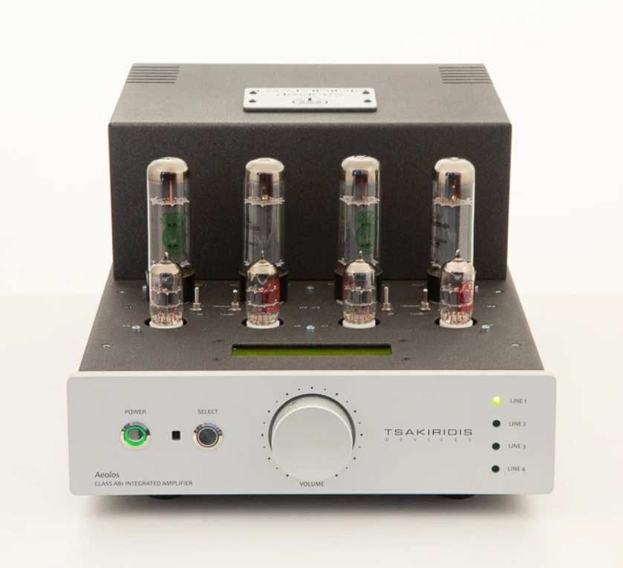

Aeolos风神 是希腊韵神最畅销的合并式功放。提供4组音源线路输入，蓝色Alps音量控制，带遥控功能。AB1类推挽电路，提供足够的功率来驱动低灵敏度音箱。

特征 :
- Aeolos风神，电子管合并式放大器，2 x 35 W
- 4 只EL 34，4 只12AT7
- 遥控器
- 4组音源输入，提供一组录音线路输出接口
- 高级音源切换器
- Alps 电位器
- 精心匹配的输入、输出电子管
- 电源采用United Chemicon电容器
- 陶瓷管座
- 具有独立的信号和电源路径的双面PCB
- 手工制作的超线性多层输出变压器
- 高级信号路径电容器
- 1%低容差金属膜电阻器

参数 :
输出功率
- 五极模式 : 35W
- 三极模式 : 20W
谐波失真 :
- 1W/40Hz : 0,42%
- 1w/1kHz : 0,41%
- 1W/20kHz : 0,87%
- 10W/40hZ : 0,84%
- 10W/1kHz : 0,90%
- 10W/20kHz : 1,80%
互调失真 (60Hz/7kHz r1/4) :
- 1W : 2,20%
- 10W : 5,10%
频率响应 :
- 1W/-3db : 5Hz-60kHz
- 10W/-3db : 7Hz-62kHz
- 20Hz-20kHz : <0,2db
其它参数
- 上升沿时间 : 4µs(10kHz)
- 信噪比 : 85db
- 输入 : 100KΩ
- 输出阻抗 : 6Ω
- 输入电压 : 350mV- RMS
- 电源能量 : 200焦耳
- 功耗 : 400W
- 重量 : 18kg
- 尺寸 (宽x深x高) : 29x47x21 cm
